臺南市 104學年度第2學期國民教育輔導團生活領域到校諮詢服務記錄
服務分區 | 第四區 | 服務地點 | 北區賢北國小
服務日期 | 105年4月6日(週三)  13:30~16:30 | 與會對象/  參加人數 | 本領域(議題)授課教師、配課教師、實習教師 / 64人
紀錄人 | 李明達主任 | 輔導團領隊 | 王文玲校長、林清海校長  關向君校長
服務主題  暨宣導內容 | - 主題:生活課程設計及備課、說課、觀議課準備。  - 講師:林清海校長  - 宣導內容:  - 以康軒版生活課程教科書轉化實例分享  - UBD課程設計三階段逆向設計  - 備課、說課、觀議課應有的正確觀念。
課程與教學疑難問題解答 | - UBD課程設計三階段逆向設計  - 確認期望的學習結果  - 決定可接受的學習結果  - 設計學習經驗與教學活動  - 課程目標(確立大概念)：理解-透過本課程，學生將瞭解的部分  - 哪些是核心的想法？分析概念內容  - 對這些核心想法有何具體期待的理解？新舊概念連結  - 哪些誤解是可預期的？診斷學習迷思  - 思考面向：  - 預定安排那些探索與體驗的活動  - 預定安排那些應用與表現的活動  - 哪些問題會引發探索、理解和欣賞
綜合座談 | - 感謝講師的用心，準備許多的實務課程案例以及發人深思的影片，帶給現場教師許多教學感動。  - 各校觀課時間排定如下：  賢北國小：4/13早自習、大港國小：4/26第六、七節  文元國小：4/22第二、三節、開元國小4/27第三、四節  立人國小：未決定、大光國小：5/5第三、四節  公園國小：4/25第三、四節

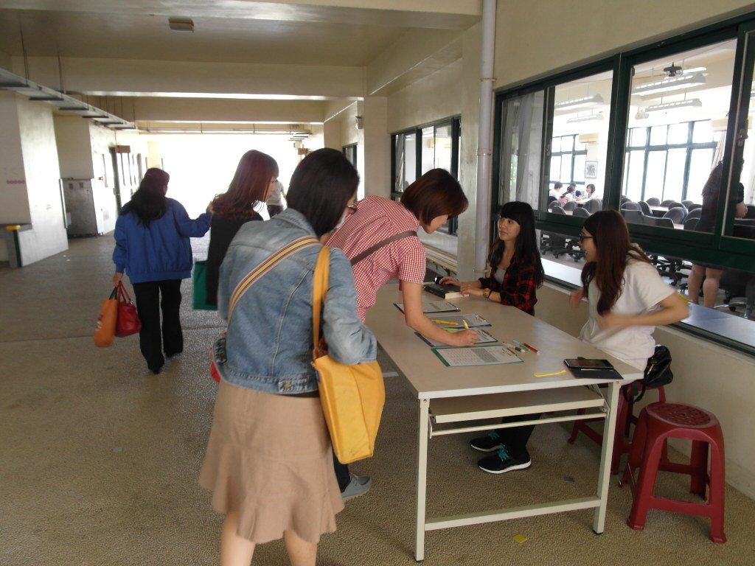 | 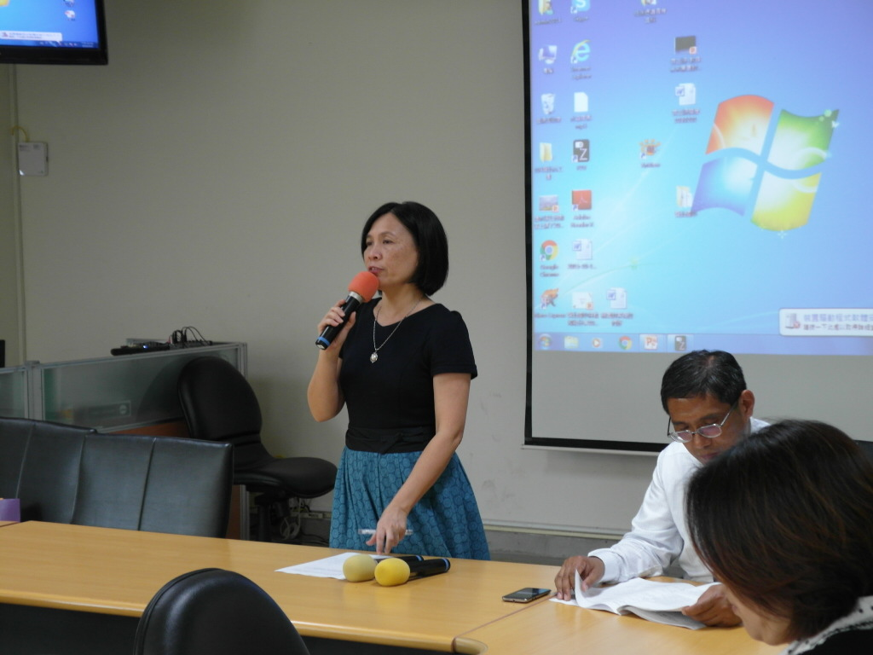
參加研習老師簽到 | 生活團總召王文玲校長開場
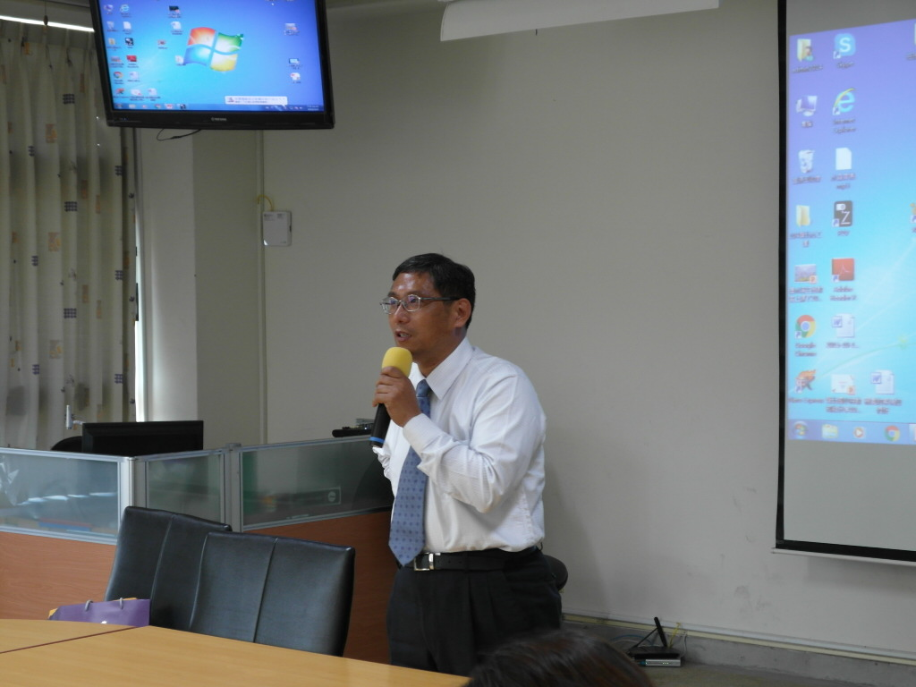 | 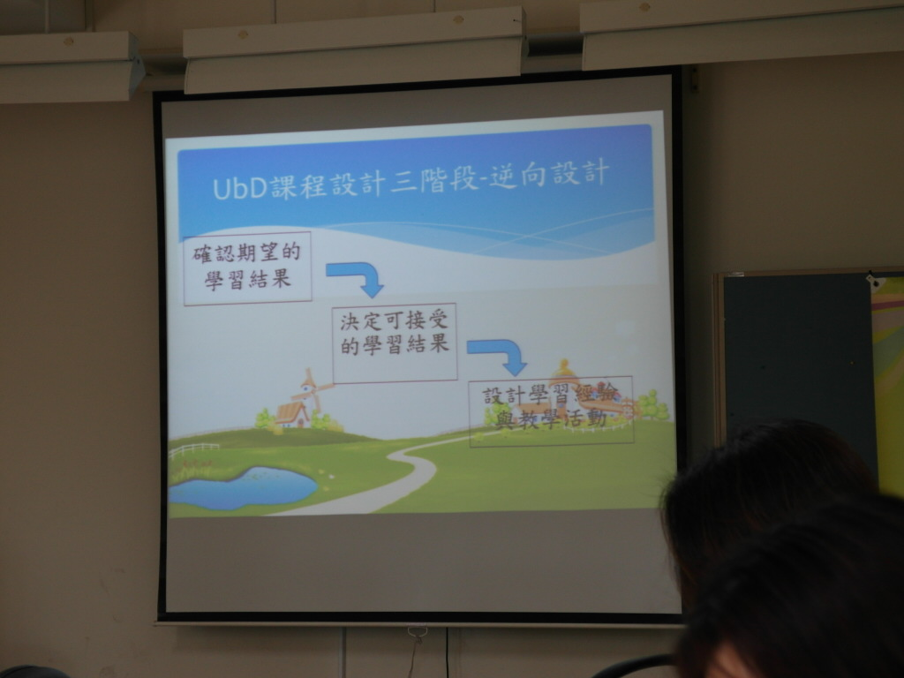
主講人林清海校長 | UBD課程設計三階段逆向設計
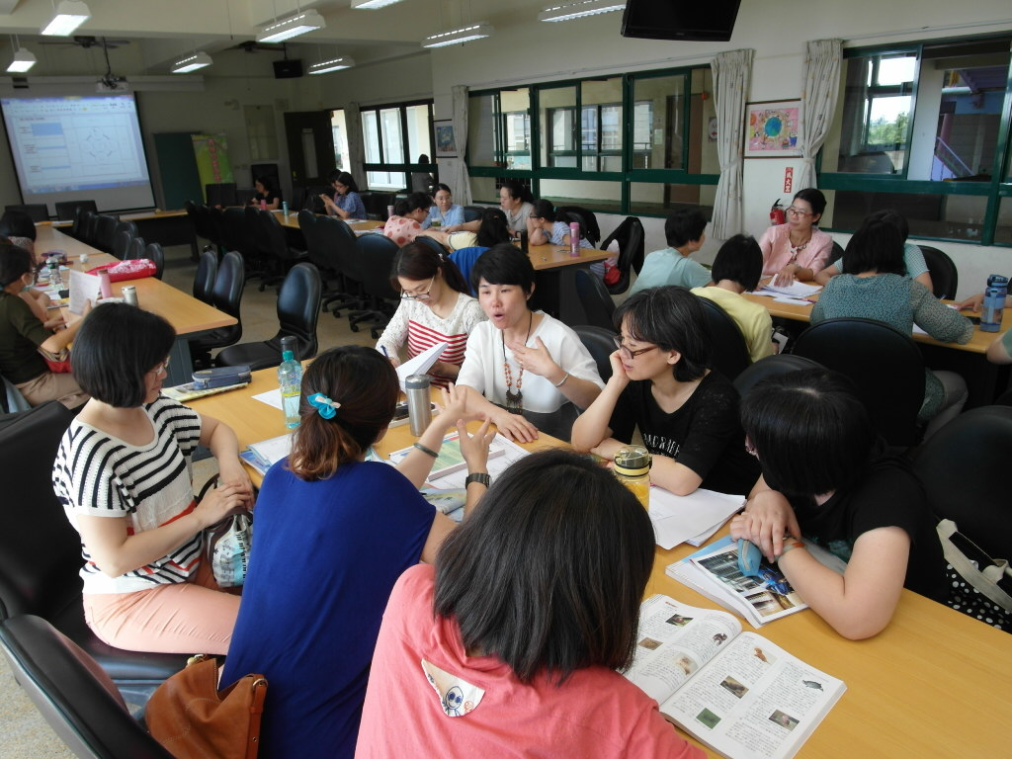 | 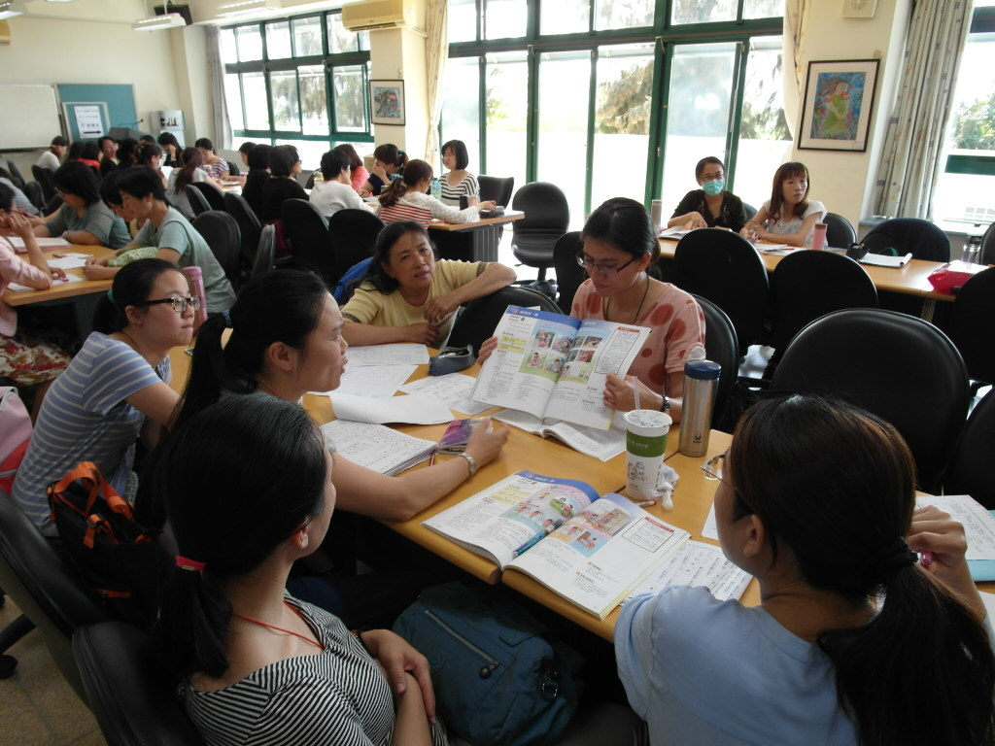
老師參與課程核心概念設計討論 | 老師參與課程核心概念設計討論
《簽到簽退表》
簽到1  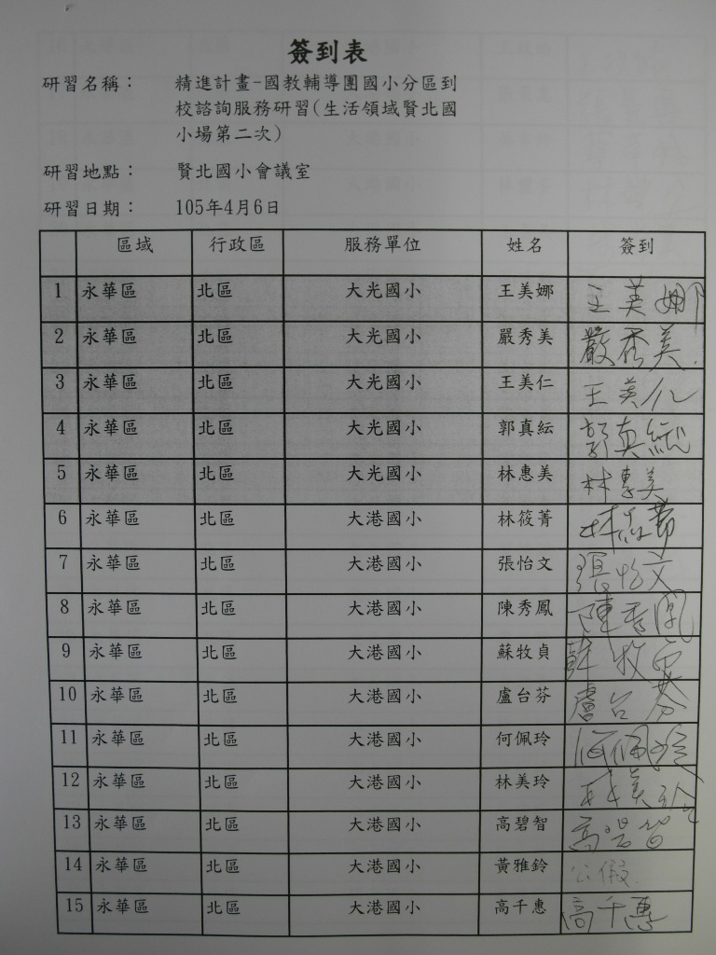 | 簽到2  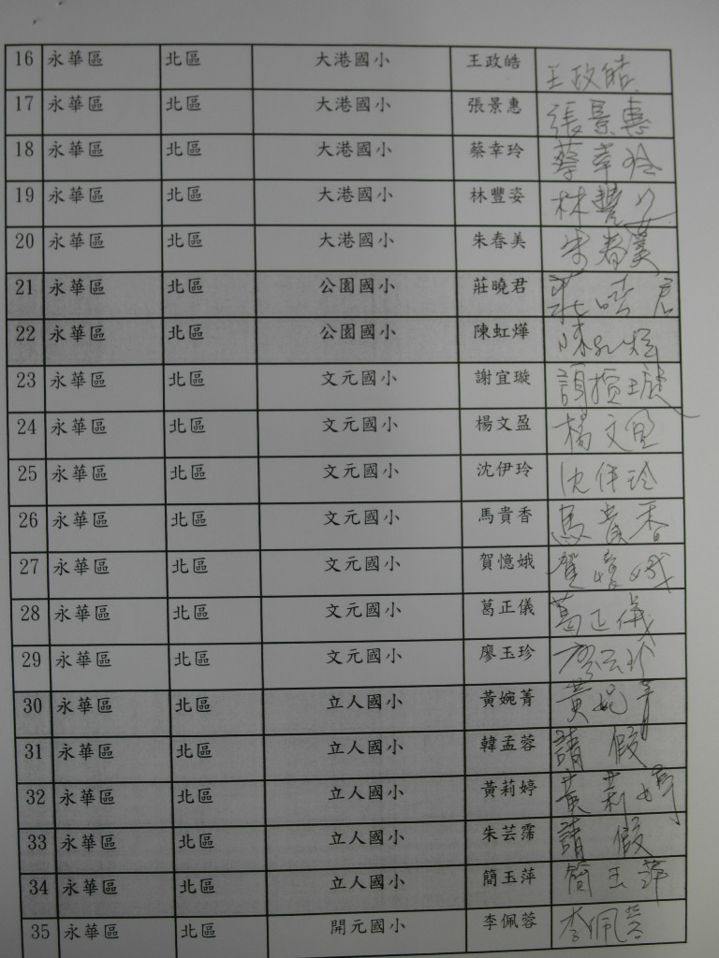
簽到3  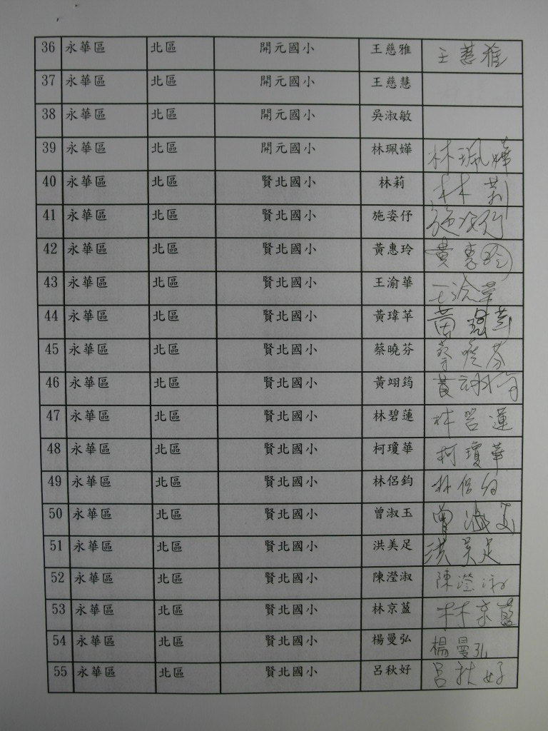 | 簽到4  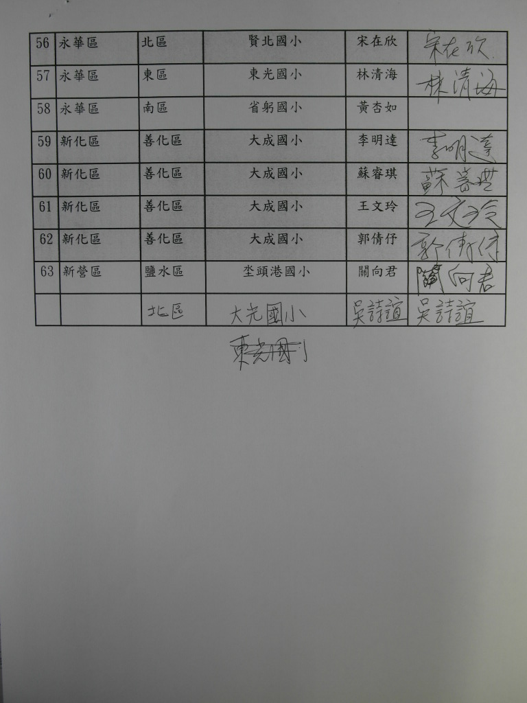
簽退1  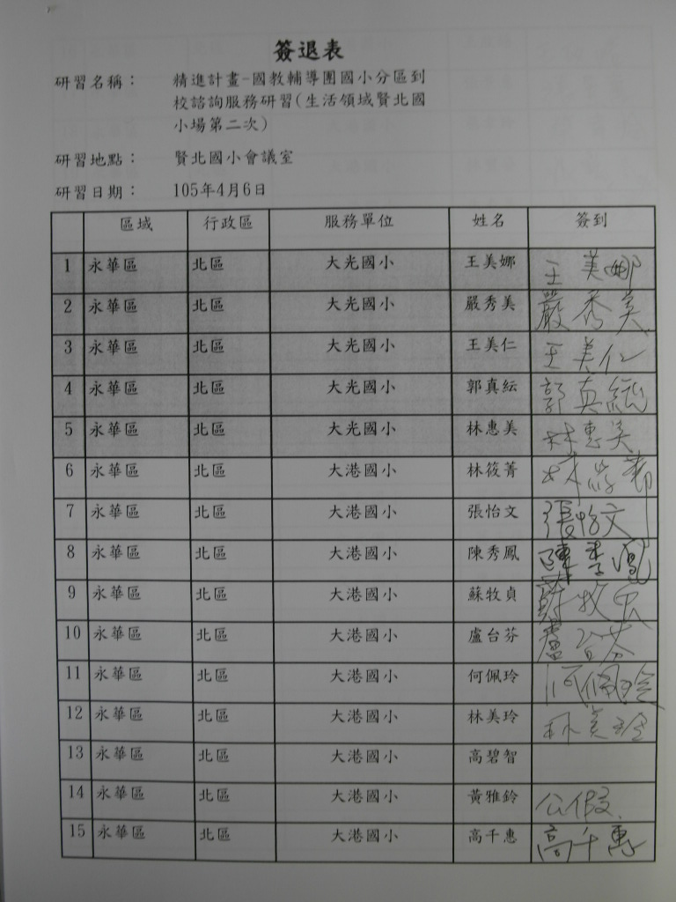 | 簽退2  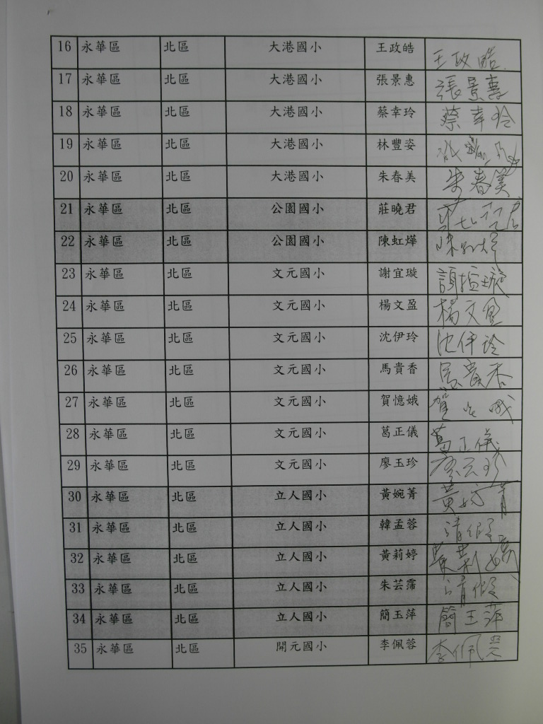
簽退3  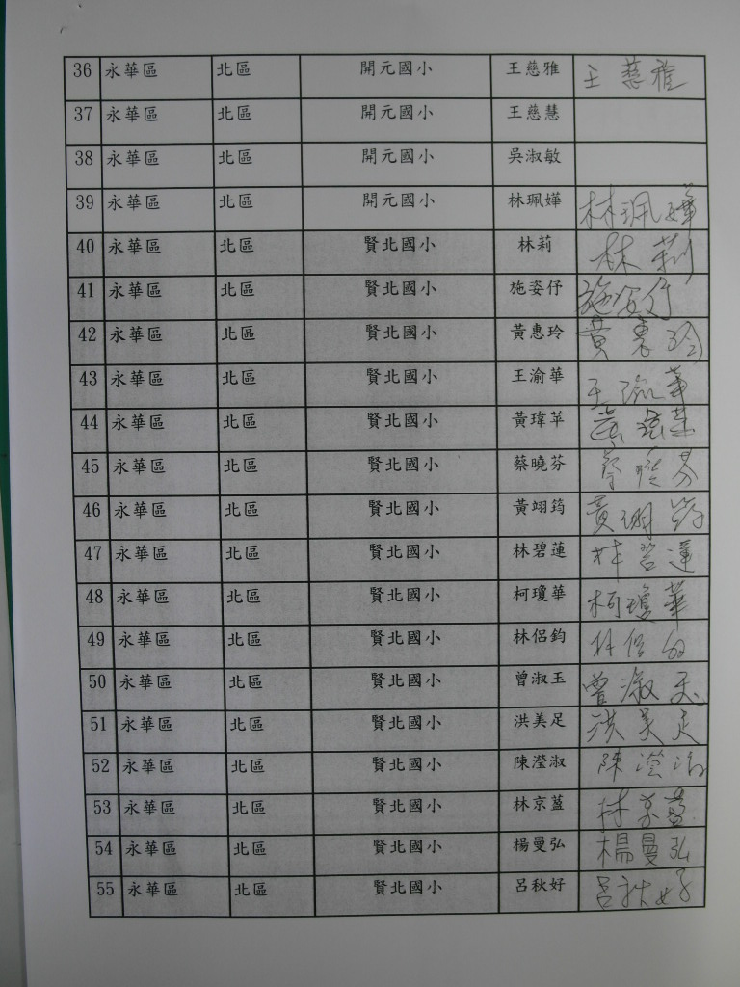 | 簽退4  